Im Überblick
LUMIX Smart Camera - CM1

Fotokamera und Smartphone für höchste Ansprüche

1-Zoll-Hochempfindlichkeits-MOS-Sensor, 20 Megapixel

Leica DC Elmarit 2.8/28mm Optik

Objektivring

Hochwertige Verarbeitung

Manuelle Einstellung von Fokus, Verschlusszeit, Blende, ISO-Werte, Weißabgleich, Belichtungskorrektur

Autofokus, manueller Fokus

RAW-Aufzeichnung

2,3 GHz Quad-Core Prozessor

Android 4.4 Betriebssystem

4,7 Zoll Display mit 1.920 x 1.080 Pixel

16 Gigabyte interner Speicher/erweiterbar durch micro SD/SDHC/SDXC-Karte

LTE, Bluetooth, WIFI+NFC

Diesen Pressetext und die Pressefotos (downloadfähig mit 300 dpi) finden Sie im Internet unter www.panasonic.com/de/corporate/presse.html
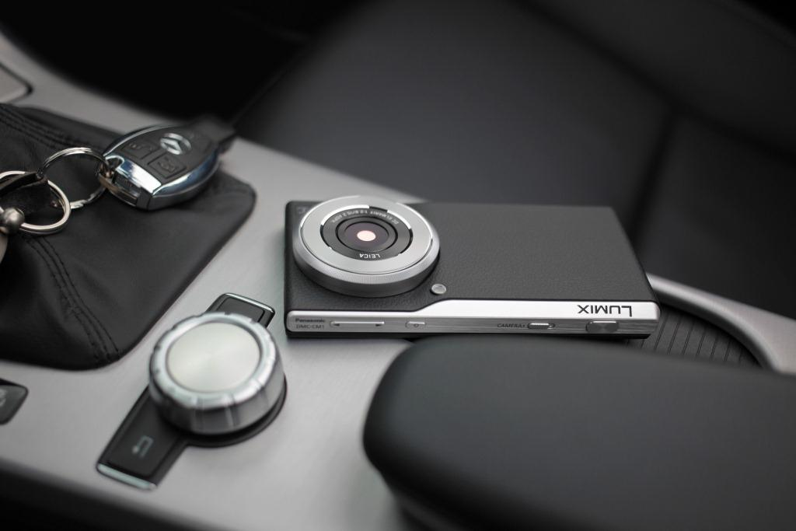
LUMIX Smart Camera:
High-End Kommunikationskamera
Mit der LUMIX Smart Camera verbindet Panasonic die herausragende Fotoqualität einer Premium-Kompaktkamera mit großem 1 Zoll-Bildsensor und Smartphone-Funktionalität
PRESSEINFORMATION
Nr. 061/FY 2014, September 2014

Hamburg, September 2014 – Zum 175 jährigen Jubiläum der Fotografie setzt Panasonic mit der LUMIX Smart Camera CM1 neue Maßstäbe. Das neue Produkt gibt die entscheidende Antwort auf die Frage: „Halte ich diesen Moment mit meiner Fotokamera fest oder reicht mir mein Smartphone?“ Wer die CM1 besitzt, muss sich diese Frage nicht mehr stellen, denn sie ist hochwertige Fotokamera und State-of-the-art Smartphone in einem. Dafür sorgt zum einen die Leica-Optik in Kombination mit dem weltweit größten Bildsensor, der je in einem Smartphone verbaut wurde*, als auch die manuellen Eingriffsmöglichkeiten, die ihres gleichen suchen. Selbst 4K-Videoaufnahmen und Bilder im RAW-Format sind möglich. Höchste Ansprüche erfüllt auch die Smartphone-Funktionalität mit leistungsfähigem 2,3 GHz Quad-Core-Prozessor, einem 4,7-Zoll-Full HD-Display und der neuesten Android-Version*. Abgerundet wird das starke Gesamtpaket durch die hochwertige Verarbeitung und einen edlen Look, der schon von weitem erkennen lässt, dass es sich bei der CM1 um ein Produkt der Premium-Klasse handelt.
*Stand: 15. September 2014

High-End Bildqualität
Jederzeit eine Kamera dabeizuhaben, die einer Premium-Kompaktkamera in nichts nachsteht und sich dabei trotzdem nicht zwischen Smartphone und guter Fotoqualität entscheiden zu müssen – das war bisher nur mit Kompromissen möglich. Mit der neuen LUMIX Smart Camera CM1 erlebt die Smartphone-Fotografie einen neuen Qualitätssprung. Angefangen mit dem Bildsensor, der auch in der LUMIX FZ1000, dem Topmodell der Bridge-Klasse, für die hohe Bildqualität verantwortlich ist. Der 1 Zoll-Hochempfindlichkeits-MOS-Sensor ermöglicht selbst bei schlechten Lichtbedingungen ausgezeichnete Fotos und löst so ein Grundproblem der Smartphone-Fotografie. Bei einer Auflösung von 20 Megapixeln sind der weiteren Verwendung der Fotos fast keine Grenzen gesetzt.
Zur herausragenden Bildqualität trägt ebenso das integrierte Leica DC Elmarit Objektiv bei. Es bietet bei leicht weitwinkliger 28mm Brennweite eine Lichtstärke von f/2,8. Wie alle Objektive, die den Namen Leica tragen, sorgt es für erstklassige Auflösung, minimale Verzeichnung und wenig Helligkeitsabfall an den Bildrändern.
Wie wichtig die Fotografie der CM1 ist, zeigt sich auch daran, dass dafür ein eigener Prozessor zuständig ist. Das sorgt sowohl für schnellere Reaktionszeiten bei Fotoaufnahmen und optimale, auf Fotos abgestimmte Signalverarbeitung, als auch für Entlastung des Smartphone-Prozessors.

Umfassende Kamera-Einstellungen
Außerordentlich sind auch die manuellen Möglichkeiten der CM1. Bedient durch den drehbaren Objektivring lassen sich etwa die Verschlusszeit, Blende, ISO-Werte, Weißabgleich, Belichtungskorrektur und Fokus komfortabel einstellen.
Neben dem Objektivring besitzt die smarte Kamera einen klassisch positionierten Auslöseknopf, sowie einen Schieberegler, der für die direkte Umschaltung zwischen Kamera und Smartphone sorgt.
Zahlreiche Displayanzeigen, wie die digitale Wasserwaage, ein Histogramm oder das Quickmenü, das schnellen Zugriff auf die wichtigsten Einstellungen liefert, vervollständigen die ausgezeichnete Bedienbarkeit. Für professionelle Fotografen steht darüber hinaus sogar die Aufnahme von RAW-Dateien für die Weiterverarbeitung zur Verfügung.
Nicht immer möchte man von Hand eingreifen, daher bietet die LUMIX Smart Camera selbstverständlich auch hervorragende Rundum-Sorglos-Funktionen. Angefangen mit dem blitzschnellen Autofokus bis hin zu diversen Szenenmodi inklusive der iA-Funktion (intelligente Automatik), mit der selbst Einsteigern perfekte Bilder gelingen.
Kommt Bewegung ins Spiel zeigt die CM1 ihre Vorzüge auch als Videokamera mit Videoaufnahmen in Full HD und sogar 4K. Hier profitiert der Filmer ebenfalls von den vielfältigen manuellen Einstellmöglichkeiten.

Top Smartphone-Feature
Wer höchste Ansprüche an die Fotografie hat, muss sich auch hinsichtlich der Smartphone-Funktionalität der CM1 nicht mit weniger zufrieden geben. Für genügend Rechenpower sorgt ein Qualcomm 2,3 GHz Quad-Core-Prozessor und die neueste Version von Android KitKat (4.4).
Platz für die Installation von Apps nach eigener Wahl bietet der interne Speicher mit 16 Gigabyte Kapazität. Darüber hinaus lässt sich der Speicherplatz per Micro-SDXC-Karte um bis zu 128 GB zu erweitern.
Stets gut ins Bild gesetzt werden die eigenen Aufnahmen, aber auch andere Inhalte durch das 4,7 Zoll große Display, das dank der hohen Auflösung von 1.920 x 1.080 Pixel auch den optimalen Genuss von Full HD-Filmen ermöglicht.
Nach außen nimmt die CM1 in vielfältiger Weise Kontakt auf. Für schnelles Internet ist LTE mit an Bord. Darüber hinaus sind alle weiteren Standard-Drahtlosverbindungen wie Bluetooth, WLAN oder NFC verfügbar.
So lassen sich etwa Fotos schnell teilen oder in Cloud-Diensten wie dem bereits installierten Google Drive speichern. Mit der LUMIX Galerie-App funktioniert das Teilen der Fotos ganz einfach per Fingerwisch: Ob auf Facebook, Instagram oder einer anderen Plattform der Wahl ist dabei individuell einstellbar.

Die smarte LUMIX Kamera besticht damit durch ein Gesamtpaket, das sowohl hohen Ansprüchen an die Fotofähigkeiten als auch den Anforderungen an ein Smartphone der Topklasse gerecht wird und damit einzigartig auf dem Markt ist.

Die Panasonic LUMIX Smart Camera CM1 wird vorerst in limitierter Stückzahl ab November 2014 verfügbar sein. Die unverbindliche Preisempfehlung liegt bei 899 Euro.

Technische Daten DMC-CM1:
ABMESSUNGEN |  | 135.4 x 68.0 x 21,1mm (ohne vorstehendem Objektiv 15.2mm)
GEWICHT |  | 204g
DISPLAY |  | 4.7 Zoll, Full-HD (1.920 x 1.080) mit Touchscreen
KAMERA-FUNKTION | SENSOR | 1 Zoll, 20 Megapixel, MOS Sensor
 | OBJEKTIV | F2.8 / 28mm Leica DC Elmarit
 | BLENDE | F2.8-F11
 | MANUELLE BELICHTUNG | A / S / M
 | VIDEOAUFNAHME | 4K (UHD) mit 15B/s / 1.920 x 1.080 mit 30B/s
 | KAMERAPROZESSOR | Venus Engine
SMARTPHONE-FUNKTION | BETRIEBSSYSTEM | Android 4.4 (Kit Kat)
 | PROZESSOR | Qualcomm MSM8974AB 2.3GHz Quad–Core
 | KOMMUNIKATION | LTE (Cat4) / 3G (HSPA+) / GSM
 | WEITERE | WiFi, Bluetooth, NFC, GPS
SPEICHER | SPEICHER INTERN | 16GB ROM / 2GB RAM
 | SPEICHERERWEITERUNG | microSD, bis zu 128GB
AKKU |  | Li-Ion Akku (3.8V, 2600mAh, 9.9Wh)

Über Panasonic:
Die Panasonic Corporation gehört zu den weltweit führenden Unternehmen in der Entwicklung und Produktion elektronischer Technologien und Lösungen für Kunden in den Geschäftsfeldern Residential, Non-Residential, Mobility und Personal Applications. Seit der Gründung im Jahr 1918 expandierte Panasonic weltweit und unterhält inzwischen über 500 Konzernunternehmen auf der ganzen Welt. Im abgelaufenen Geschäftsjahr (Ende 31. März 2014) erzielte das Unternehmen einen konsolidierten Netto-Umsatz von 7,74 Billionen Yen/57,74 Milliarden EUR. Panasonic hat den Anspruch, durch Innovationen über die Grenzen der einzelnen Geschäftsfelder hinweg Mehrwerte für den Alltag und die Umwelt seiner Kunden zu schaffen. Weitere Informationen über das Unternehmen sowie die Marke Panasonic finden Sie unter www.panasonic.net.

Weitere Informationen:

Panasonic Deutschland
Eine Division der Panasonic Marketing Europe GmbH
Winsbergring 15
D-22525 Hamburg (Germany)

Ansprechpartner für Presseanfragen:
Michael Langbehn
Tel.: +49 (0)40 / 8549-0
E-Mail: presse.kontakt@eu.panasonic.com

